МИНИСТЕРСТВО ОБРАЗОВАНИЯ И НАУКИ РЕСПУБЛИКИ БЕЛАРУСЬ

БЕЛОРУССКИЙ НАЦИОНАЛЬНЫЙ ТЕХНИЧЕСКИЙ УНИВЕРСИТЕТ

## Факультет информационных технологий и робототехники

Кафедра программного обеспечения информационных систем

и технологий

**Отчет**

**по лабораторной работе № 9**

по дисциплине: ”Системное программирование”

на тему: ***”*** **Создание и использование библиотек в Linux*”***

Выполнил**:** студент группы *10702121* Писарик А.С.

Филанович Д.В.

Принял**:** пр. Давыденко Н. В.

Минск 2023

# Лабораторная работа №9.

**Цель работы:** Изучить и закрепить на практике создание и использование статически и динамически подключаемых библиотек в операционных системах семейства Linux.

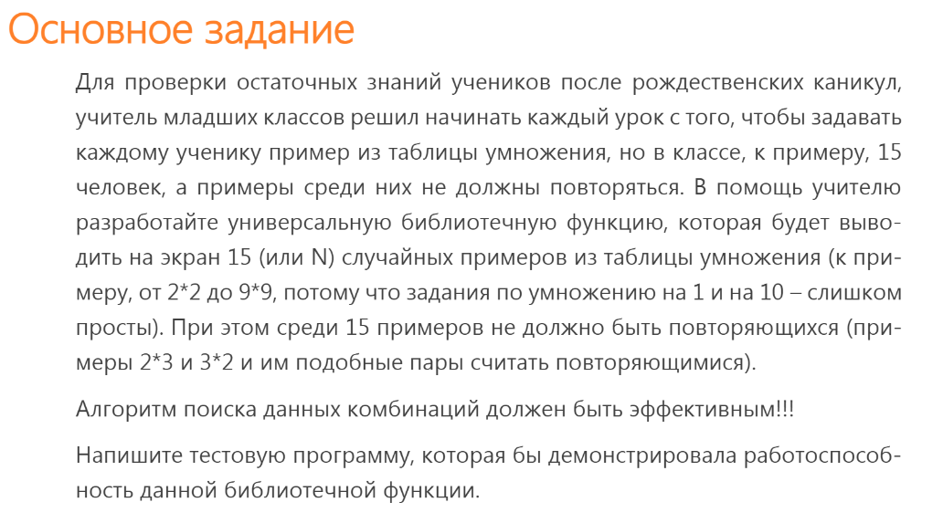  
Решение

**Создаем Makefile.**

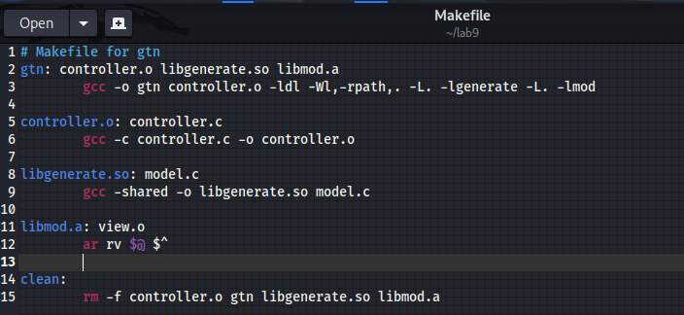

**При помощи утилиты make выполняем автосборку динамической и статической библиотеки, проекта и проверяем работоспособность.**

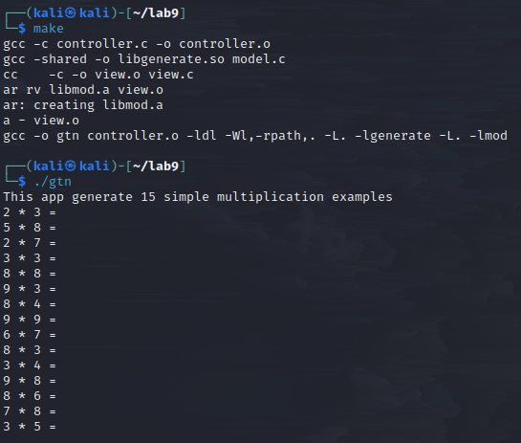

**Содержимое папки:**

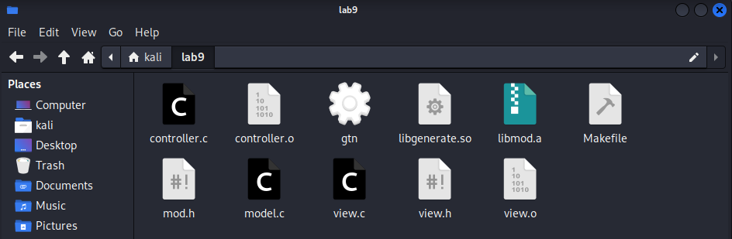

**Содержимое файла controller.c:**

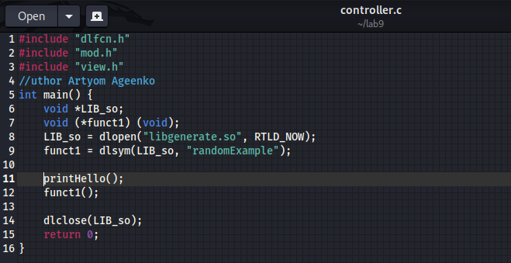

**Содержимое файла model.c, который входит в состав динамической библиотеки:**

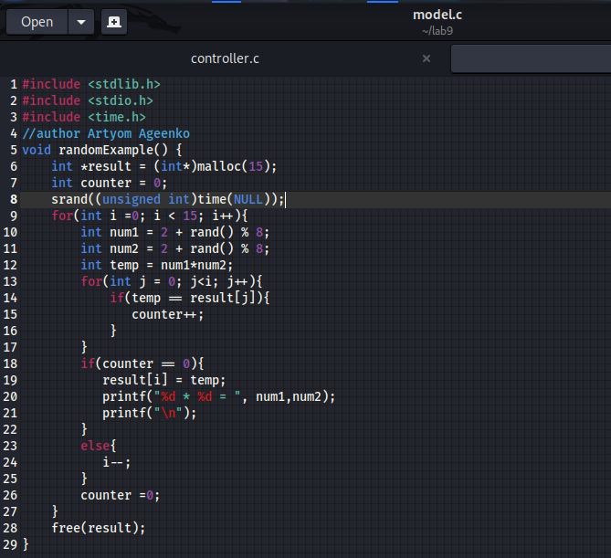

**Содержимое файла view.c, который входит в состав статической библиотеки:**

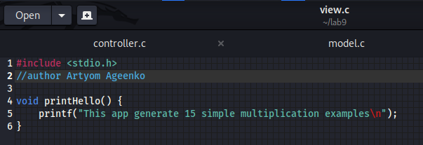

1) **Что такое библиотеки и для чего они используются?**

Библиотеки позволяют разным программам использовать один и тот же объектный код. Библиотека (library) – это набор соединенных определенным образом объектных файлов. Библиотеки подразделяются на две категории: − статические (архивы); − динамические (совместно используемые)

2) **Чем отличается заголовочные файлы (файлы с расширением *.h) от файлов библиотек?**

- Заголовочные файлы содержат объявления функций, структур, классов и переменных, которые могут быть использованы в других частях программы. Они обычно содержат только сигнатуры (прототипы) функций и объявления данных без их фактической реализации.

- Файлы библиотек, как статические (.a) или динамические (.so или .dll), содержат скомпилированный исполняемый код, который может быть использован другими программами. Они включают в себя реализации функций и данные, которые экспортируются для использования в других программах.